**Общежитие ТГУ на Фёдора Лыткина 12**

**МПО**

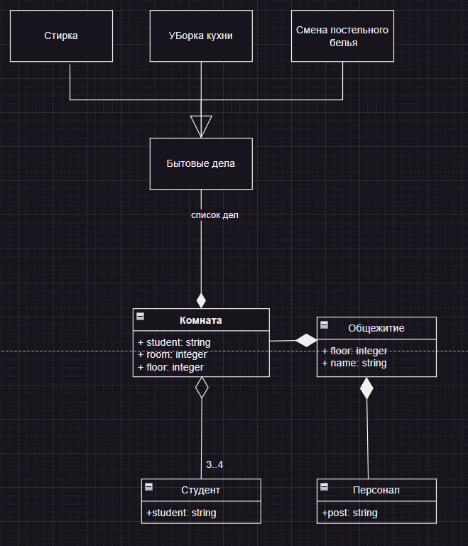

Сущности:

**Общежитие** - содержит информацию о этажах, а так же название этого общежития

Персонал - содержит информацию о должности персонала

**Комната** - содержит информацию о студентах которые там живут, номера комнаты, и номер этажа

**Студент** - содержит информацию о студентах

**Бытовые дела** - Содержит информацию о списке бытовых дел

**Смена** постельного белья содержит информацию о графике смены постельного белья

**Уборка** кухни- содержит инфомацию о графике уборки кухни

**Стирка**- содержит информацию о графике стирки

Общежитие это система, в которой каждая сущность отвечает за свой функционал

1. Диаграмма Коммуникаций

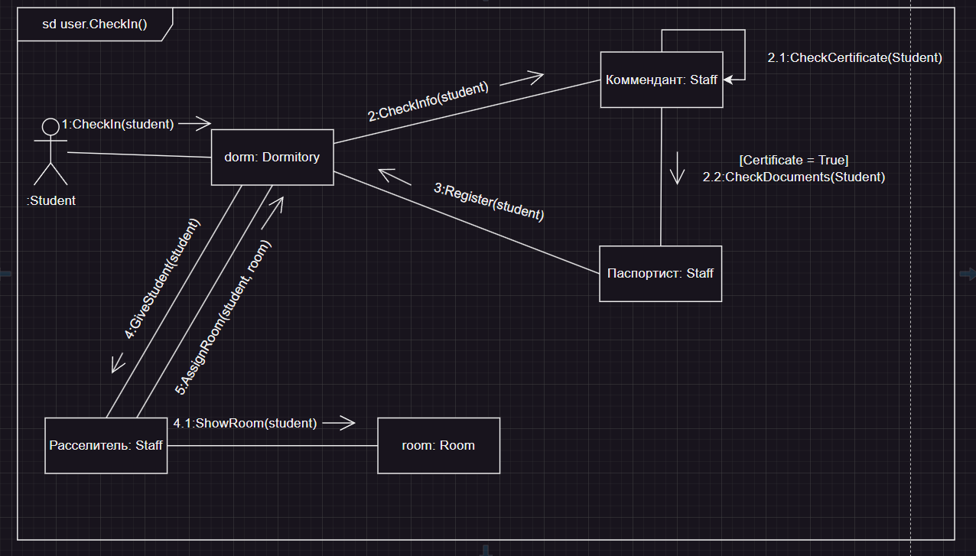

Заселение.

Student инициирует процесс заселения, отправляя сообщение CheckIn(student) объекту Dormitory.

Dormitory передает информацию о студенте коменданту (Комендант: Staff) через сообщение CheckInfo(student).

Комендант проверяет справки студента, отправляя запрос CheckCertificate(Student).

Параллельно с этим Паспортнист: Staff проверяет документы студента через CheckDocuments(Student).

После проверки документов и сертификатов Dormitory регистрирует студента (Register(student)).

После регистрации сотрудник распределения комнат (Расселитель: Staff) получает информацию о студенте через сообщение GiveStudent(student) и подбирает подходящую комнату.

Сотрудник вызывает метод ShowRoom() объекта Room, чтобы показать студенту комнату.

Завершающим шагом Dormitory назначает студенту комнату через сообщение AssignRoom(student, room).

Этот сценарий описывает последовательность взаимодействий между студентом, общежитием, и различными сотрудниками, включая проверку документов и распределение комнаты.

*3) Диаграмма анализа*

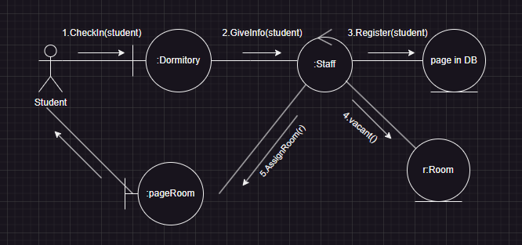

1: Cтудент распределяется в общежитие.

2: Данные(справки) отдаются стаффу(комендант и паспортист).

3: После обработки и приема данных, они добавлются в базу данных общежития.

4: Стафф(расселитель) находит вакантную комнату.

5: Комната закрепляется за студентом.